Burkina Faso : des toits en terre | Date du cours : . . / . . / . . . .

Je fais le point

Activité 1 : depuis la nuit des temps, l’Homme a su adapter son habitat aux conditions climatiques et géographiques. Connais-tu ces différents habitats ? Comment s’appellent-ils ?

  - Un ___________ | 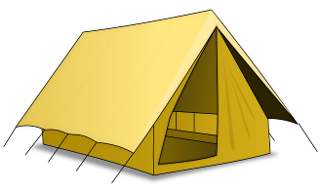  - Une ___________ |   - Un ___________
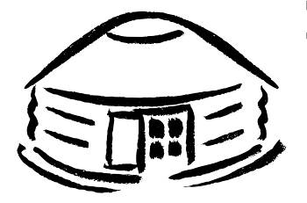  - Une ___________ | 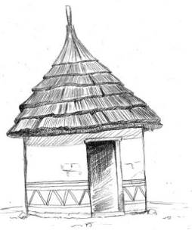  - Une ___________ | 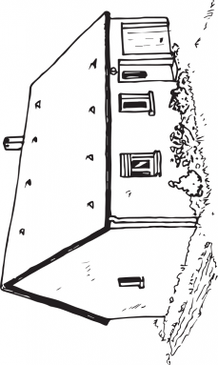  - Une ___________
  - Un ___________ | 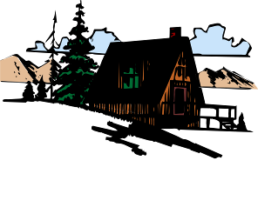  - Un ___________ | 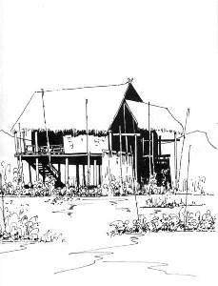  - Une ___________

J’identifie le problème et l’idée

Activité 2 : Thomas Granier a eu une idée géniale ! Mais comment lui est venue cette idée ? Quel est le problème qu’il souhaite régler ? Regarde le début du reportage sans le son et aide-toi des photos suivantes pour imaginer le commentaire.

Activité 3 : écoute le début du reportage et complète le texte avec les mots entendus.

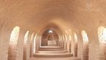 | « La _______ ondulée sert de plus en plus souvent de _______ pour les __ _____ en Afrique. Pourtant, ce _______ s’avère totalement inadapté en termes de _______ et de durabilité.  En 1985, ce ______ français découvre par hasard que les Égyptiens fabriquaient des toits en _______ de _______ crue grâce à la technique de la _______ sans coffrage. »

Je comprends le projet

Activité 4 : pour comprendre un peu plus le projet de Thomas Granier, écoute le reportage et dis si les propositions suivantes sont vraies (✓) ou fausses (✗).
 | ✓ | ✗
1. La technique de la voûte sans coffrage a été mise au point il y a plus de 3 500 ans.
2. Thomas Granier a immédiatement vu l’application qu’il pouvait faire de cette technique.
3. Les voûtes sont construites uniquement avec des matériaux locaux.
4. Pour réaliser son projet, Thomas Granier a fondé l’association La Voûte nubienne.
5. L’association a pour but de former des ingénieurs dans différents pays africains.
6. Le nombre de voûtes construites correspond aux besoins des populations.
7. Les principaux bénéficiaires des voûtes nubiennes sont les populations paysannes.
8. Victime de son succès, cette technique attire maintenant de nombreux citadins.

Activité 5 : la technique de la voûte nubienne semble donc être une idée de génie pour l’habitat africain. Mais en quoi consiste cette technique ? Pour le savoir, légende le dessin avec les mots proposés (les définitions sont là pour t’aider dans la réalisation de l’activité).
- Brique de terre crue (ou de latérite) : brique fabriquée avec de la terre, séchée au soleil
- Briquettes de bonne terre : petites briques
- Bâche plastique d’étanchéité : grand morceau de plastique qui empêche l’eau de pénétrer dans le toit.
- Crépi, enduit : préparation que l’on applique sur le mur pour le lisser et le protéger.
- Contrefort en terre : espace entre la voûte et le mur que l’on remplit de terre pour solidifier la construction.

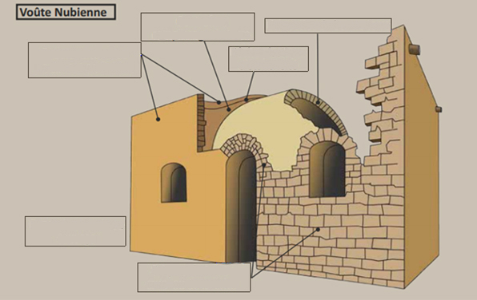

Source : http://www.lavoutenubienne.org/

Je soutiens le projet

Activité 6 : le projet de Thomas Granier semble apporter une solution à l’habitat en Afrique. D’après toi, quels sont les avantages des voûtes sur l’environnement, la population et la vie quotidienne par rapport à l’utilisation de la tôle ondulée ?
Impact environnemental :
-
-
-
-
Impact social :
-
-
-
-
Impact sur la vie quotidienne :
-
-
-
-

Activité 7

Lis les commentaires sur la page Shamengo de Thomas Granier.
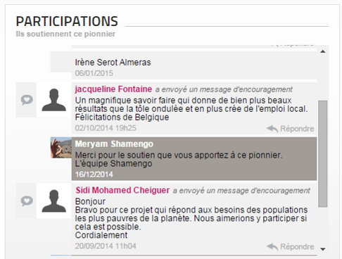

b. Sur ce modèle, explique pourquoi tu penses que c’est une bonne idée et propose ta participation !



